BỘ GIÁO DỤC VÀ ĐÀO TẠO

**TRƯỜNG ĐẠI HỌC CẦN THƠ**

**KHOA CÔNG NGHỆ THÔNG TIN & TRUYỀN THÔNG**

**🙞 🕮 🙜**



**NIÊN LUẬN CƠ SỞ NGÀNH**

**NGÀNH KHOA HỌC MÁY TÍNH**

**Đề tài**

**XÂY DỰNG WEBSITE**

**CHIA SẺ TÀI LIỆU HỌC TẬP**

**Sinh viên thực hiện : Lê Duy**

**Mã số : B1812256**

**Khóa : 44**

Cần Thơ, 06/2021

BỘ GIÁO DỤC VÀ ĐÀO TẠO

**TRƯỜNG ĐẠI HỌC CẦN THƠ**

**KHOA CÔNG NGHỆ THÔNG TIN & TRUYỀN THÔNG**

**🙞 🕮 🙜**



**NIÊN LUẬN CƠ SỞ NGÀNH**

**NGÀNH KHOA HỌC MÁY TÍNH**

**Đề tài**

**XÂY DỰNG WEBSITE**

**CHIA SẺ TÀI LIỆU HỌC TẬP**

**Người hướng dẫn Sinh viên thực hiện**

**TS. Trần Nguyễn Minh Thư Lê Duy**

**Mã số: B1812256**

**Khóa : 44**

Cần Thơ, 06/2021

**NHẬN XÉT CỦA GIẢNG VIÊN**

------------------------------------------------------------------------------------------------------------------------------------------------------------------------------------------------------------------------------------------------------------------------------------------------------------------------------------------------------------------------------------------------------------------------------------------------------------------------------------------------------------------------------------------------------------------------------------------------------------------------------------------------------------------------------------------------------------------------------------------------------------------------------------------------------------------------------------------------------------------------------------------------------------------------------------------------------------------------------------------------------------------------------------------------------------------------------------------------------------------------------------------------------------------------------------------------------------------------------------------------------------------------------

Cần Thơ, ngày tháng năm

(GVHD ký và ghi rõ họ tên)

**LỜI CẢM ƠN**

Để có thể hoàn thành đề tài niên luận cơ sở ngành một cách hoàn chỉnh, em xin được bày tỏ lòng biết ơn chân thành và sâu sắc đến cô Ts. Trần Nguyễn Minh Thư – người đã trực tiếp tận tình hướng dẫn, giúp đỡ em. Trong suốt quá trình thực hiện đề tài, nhờ những sự chỉ bảo và hướng dẫn quý giá đó mà niên luận cơ sở ngành được hoàn thành một cách tốt nhất.

Em cũng xin gửi lời cám ơn chân thành đến các Thầy Cô Giảng viên Đại Học Cần Thơ, đặc biệt là các Thầy Cô ở Khoa CNTT & TT, những người đã truyền đạt những kiến thức quý báu trong thời gian qua.

Em cũng xin chân thành cảm ơn bạn bè cùng với gia đình đã luôn động viên, khích lệ và tạo điều kiện giúp đỡ trong suốt quá trình thực hiện để em có thể hoàn thành niên luận cơ sở ngành.

Tuy có nhiều cố gắng trong quá trình thực hiện niên luận cơ sở ngành, nhưng không thể tránh khỏi những sai sót. Em rất mong nhận được sự đóng góp ý kiến quý báu của quý Thầy Cô và các bạn để bài niên luận cơ sở ngành hoàn thiện hơn.

Cần Thơ, ngày 15 tháng 06 năm 2021

Người viết

Lê Duy

**MỤC LỤC**

**PHẦN 1: GIỚI THIỆU 6**

1. Đặt vấn đề 6

2. Lịch sử giải quyết vấn đề 6

3. Mục tiêu đề tài 9

4. Đối tượng và phạm vi nghiên cứu 9

4.1 Về cơ sở lý thuyết 9

4.2 Về kỹ thuật 9

4.2 Về chức năng hệ thống 9

5. Phương pháp nghiên cứu 10

5.1 Quy trình nghiên cứu 10

5.2 Các công nghệ sử dụng 10

5.3 Công cụ hỗ trợ xây dựng và phát triển hệ thống 10

6. Kết quả đạt được 10

7. Bố cục luận văn 11

**PHẦN 2: NỘI DUNG 12**

CHƯƠNG 1: MÔ TẢ BÀI TOÁN 12

1. Mô tả chi tiết bài toán 12

2. Vấn đề và giải pháp liên quan đến bài toán 12

2.1. HTML và CSS 13

2.2. BOOTSTRAP 13

2.3. PHP 14

2.4. MySQL 15

2.5. JS 15

CHƯƠNG 2: THIẾT KẾ VÀ CÀI ĐẶT 16

2.1. Thiết kế chức năng hệ thống 16

2.1.1. Giới thiệu hệ thống 16

2.1.2. Mô tả hệ thống 16

2.1.3. Các chức năng của hệ thống 16

2.1.4 Đặc điểm của người sử dụng trong hệ thống 17

2.1.5. SƠ ĐỒ USECASE 18

2.2. Thiết kế thành phần dữ liệu 19

2.2.1. Mô hình dữ liệu mức quan niệm 19

19

2.2.2. Mô hình dữ liệu mức luận lý 20

2.2.3. Mô hình dữ liệu mức vật lý 21

2.3. Mô hình thành phần dữ liệu 22

2.4. Cài đặt giải pháp 23

2.4.1. Chi tiết chức năng khách hàng 23

2.4.2. Chi tiết chức năng quản lý 26

**CHƯƠNG 3: ĐÁNH GIÁ KIỂM THỬ 29**

**PHẦN KẾT LUẬN 30**

**TÀI LIỆU THAM KHẢO 31**

**DANH MỤC HÌNH**

Hình 1. Giao diện phần giới thiệu của website THANH-NGHI DO 6

Hình 2. Trang hiển thị khóa học của website THANH-NGHI DO 7

Hình 3. Website Elcit 8

Hình 4. Giao diện của website W3School 8

Hình 5. Usecase mô tả chức năng người tìm kiếm tài liệu 18

Hình 6. Usecase mô tả chức năng người quản lý 18

Hình 7. Usecase mô tả chức năng quản lý danh mục tài liệu, tài liệu và câu hỏi. 19

Hình 8. Mô hình dữ liệu mức quan niệm 19

Hình 9. Hình mô hình BFD phân rã chức năng người dùng. 22

Hình 10. Mô hình BFD phân rã chức năng người quản lý 23

Hình 11. Giao diện trang chủ học sinh, sinh viên 24

Hình 12.Chức năng xem tài liệu theo danh mục LẬP TRÌNH WEB 25

Hình 13. Chức năng xem tài liệu theo danh mục 25

Hình 14. Chức năng gửi câu hỏi đến người quản trị. 26

Hình 15. Chức năng đăng nhập vào trang quản trị 26

Hình 16. Chức năng quản lý danh mục tài liệu 27

Hình 17. Chức năng quản lý tài liệu theo danh mục tài liệu 28

Hình 18. Chức năng thêm tài liệu theo danh mục tài liệu 28

Hình 19. Chức năng quản lý câu hỏi người dùng 28

**DANH MỤC BẢNG**

Bảng 1. Đặc điểm người sử dụng 17

Bảng 2. MANAGER 21

Bảng 3. CONTACT 21

Bảng 4. CATEGORY 21

Bảng 5. COURSE 22

Bảng 6. Bảng đánh giá kiểm thử 29

**TÓM TẮT**

Khoa học công nghệ ngày nay đang phát triển và làm cải thiện đáng kể tới sự thay đổi tiến bộ của xã hội trong tất cả lĩnh vực của đời sống. Đặc biệt là công nghệ thông tin, sự bùng nổ của internet. Tất cả thông tin luôn luôn được cập nhật thay đổi liên tục và đầy đủ một cách nhanh nhất thông qua mạng truyền thông và internet, mà phổ biến là thông qua các trang website.

Hiện nay nhu cầu tìm kiếm thông tin là rất cần thiết nhất là với học sinh, sinh viên về các kiến thức xã hội, chính trị, văn hóa, công nghệ, kỹ thuật... Mà các tài liệu, giáo khoa, giáo trình còn đang khó khăn với các học sinh, sinh viên.

Nhằm đáp ứng nhu cầu đó, các website phục vụ cho việc trao đổi tài liệu, hỏi đáp thắc mắc, trao đổi kiến thức trên internet trở nên thiết thực và phổ biến. Dựa trên những lý do đó, em đã thực hiện niên luận cơ sở ngành với đề tài “Xây dựng website chia sẻ tài liệu học tập” với ngôn ngữ Hypertext Preprocessor(PHP), JavaScript, cơ sở dữ liệu MySQL và áp dụng ngôn ngữ HTML, CSS để thực hiện. Trong quá trình thực hiện đề tài, em đã tích lũy được kinh nghiệm trong việc lập trình bằng ngôn ngữ PHP, JS và sử dụng hệ quản trị cơ sở dữ liệu MySQL. Website tạo ra đáp ứng được cơ bản mục tiêu và thực tiễn, có thêm kiến thêm về lĩnh vực xây dựng website cho bản thân, giúp ích cho quá trình học tập và làm việc, song bên cạnh đó vẫn còn một số vấn đề chưa giải quyết được.

# PHẦN 1: GIỚI THIỆU

## 1. Đặt vấn đề

Hiện nay việc chia sẻ tài liệu học tập đến sinh viên vẫn còn thủ công và gặp nhiều khó khăn, cụ thể về vấn đề mất thời gian của giảng viên để cung cấp tài liệu đến số lượng sinh viên quá đông trong mỗi học phần. Hơn nữa, sẽ xuất hiện trường hợp sinh viên sẽ không nắm rõ được thông tin chính xác tài liệu mà giảng viên đã phổ biến, từ đó việc chuẩn bị tài liệu học tập sẽ bị chậm trễ dẫn đến kết quả tiết học thiếu chất lượng.

Do đó việc xây dựng website chia sẻ kiến thức học tập là một việc hết sức cần thiết hiện nay nhằm mục đích: có một chương trình hoàn chỉnh chạy trên trình duyệt web để đem lại cho giảng viên các thao tác nhanh gọn, chính xác, rút ngắn thời gian thực hiện các công việc của người chia sẻ kiến thức như: quản lý danh mục, tài liệu và quyết định thời gian xuất hiện của tài liệu kiến thức trên website đến sinh viên.

## 2. Lịch sử giải quyết vấn đề

Hiện nay có rất nhiều website cũng như ứng dụng cho phép người dùng thực hiện việc chia sẻ tài liệu học tập đến người khác. Sau khi tham khảo những website cũng như blog có chủ đề liên quan đến đề tài, nhận thấy rằng website của tác giả THANH-NGHI DO với đường dẫn: <http://www.cit.ctu.edu.vn/~dtnghi/>.

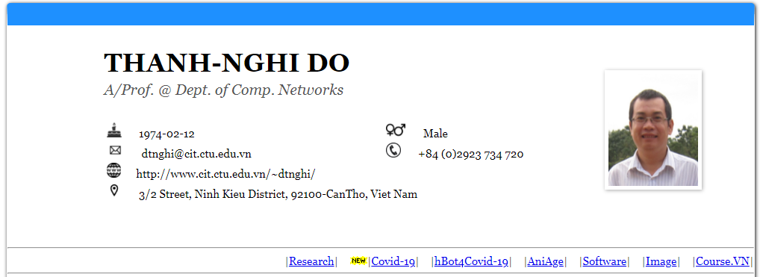

Hình 1. Giao diện phần giới thiệu của website THANH-NGHI DO

Website của tác giả có ưu điểm là giao diện rõ ràng giúp cho người dùng dễ dàng tìm thấy được chủ đề cần tìm qua việc chọn lọc ở thanh tìm kiếm được thể hiện qua hình 1. Điểm đáng lưu ý là sau khi nhấn vào thẻ Course.Vn sẽ dẫn tới một trang khác chỉ hiển thị thông tin về các tài liệu học tập được tác giả sắp xếp theo danh mục như hình 2.

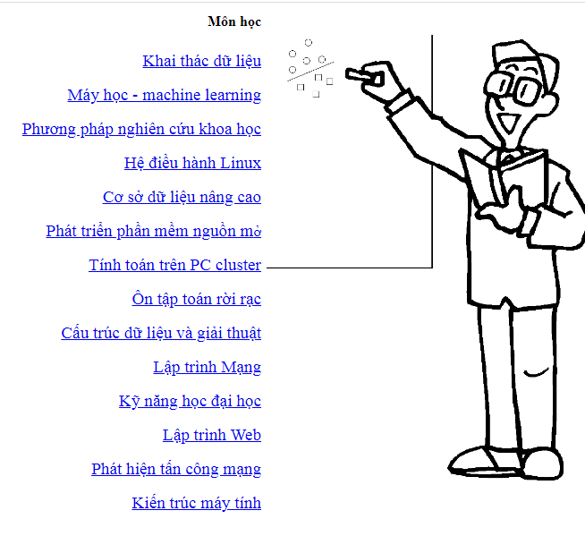

Hình 2. Trang hiển thị khóa học của website THANH-NGHI DO

Việc hiển thị như hình 2, sẽ giúp cho người dùng tiết kiệm thời gian và tìm thấy chính xác được tài liệu cần học. Tuy nhiên, điểm hạn chế của website là phần hiển thị các tài liệu thiếu đi thông tin thời gian tài liệu được đăng hoặc cập nhật, dẫn tới người dùng sẽ không biết được rõ tài liệu đó có còn phù hợp với thời gian hiện thực.

Tiếp đến là website Elcit với đường dẫn: htpps://elcit.ctu.edu.vn thuộc quyền quản lý của khoa Hệ Thống Thông Tin Và Truyền Thông thuộc trường Đại Học Cần Thơ.

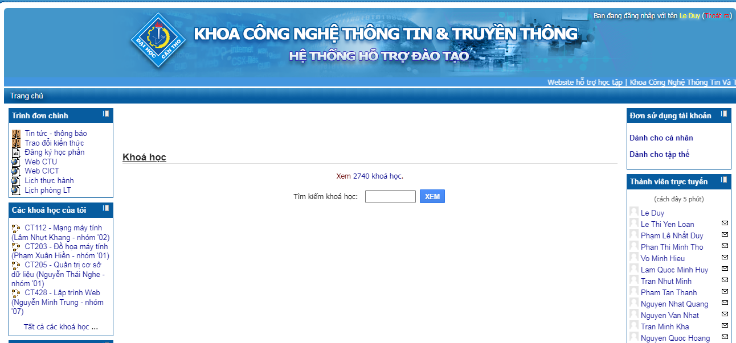

Hình 3. Website Elcit

Với giao diện website Elcit ở hình 3, chỉ hiển thị các thông tin đầy đủ khi người dùng đăng nhập đúng với tài khoản và mật khẩu do khoa cung cấp. Sau khi đăng nhập thành công, sinh viên sẽ có thể tìm thấy đúng học phần đã ghi danh và tìm tài liệu trong học phần đó. Website có ưu điểm sẽ là nơi tương tác giữa giảng viên và sinh viên trong khoa trong việc trao đổi thông tin về học tập. Tuy nhiên có điểm hạn chế là giảng viên chỉ có thể chia sẻ tài liệu thuộc chương trình thuộc khoa quy định, sẽ dẫn tới hạn chế đôi lúc giảng viên muốn chia sẻ tài liệu kiến thức cá nhân.

Và cuối cùng là website w3schools, đây là website nổi tiếng với người dùng học công nghệ thông tin về chủ đề chia sẻ kiến thức lập trình với đường dẫn: <https://www.w3schools.com/>.

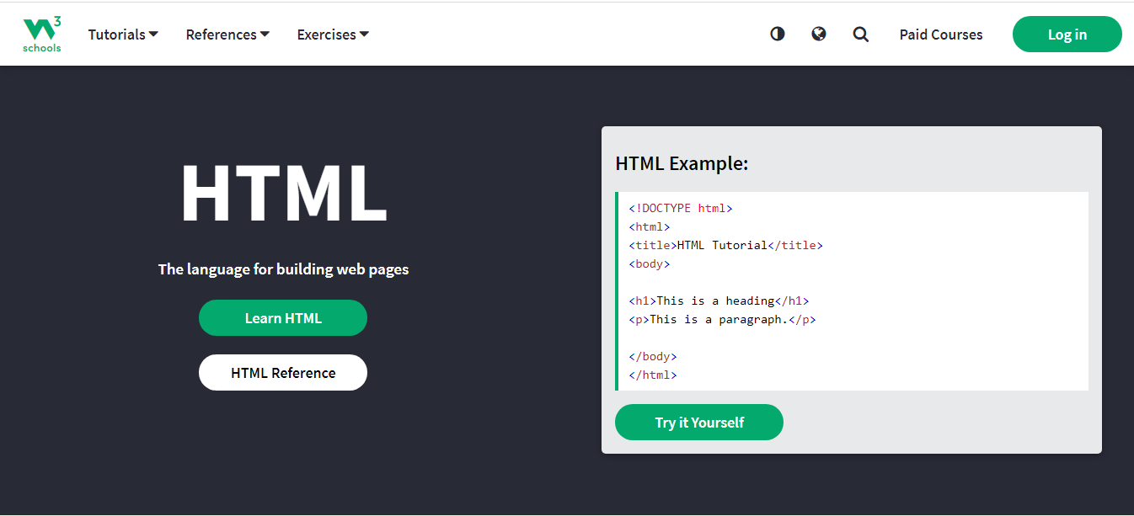

Hình 4. Giao diện của website W3School

Với website W3School, người dùng có thể đăng nhập hoặc không cần đăng nhập đều có thể xem được tài liệu chia sẻ trên website, những tài liệu sẽ được sắp xếp tương tự như việc ràng buộc theo danh mục tài liệu của website THANH-NGHI DO, việc này rất có ích cho người dùng dễ dàng tìm kiếm tài liệu trong học tập.

Sau khi tham khảo qua những website vừa nêu trên, nhận thấy rằng về giao diện hiển thị thông tin của các website rất đầy đủ và thân thiện, cách bố trí và quản lý tài liệu kiến thức danh mục rõ ràng và chính xác. Tuy nhiên, điểm hạn chế là các website trên đều thiếu việc hiển thị thông tin thời gian tài liệu được đăng hoặc cập nhật.

## 3. Mục tiêu đề tài

Mục tiêu của đề tài “Xây dựng website chia sẻ kiến thức học tập” phải thỏa mãn các tiêu chí như: phải hỗ trợ sinh viên trong việc tìm kiếm nhanh tài liệu học tập bằng cách phân loại theo danh mục học phần đồng thời hỗ trợ việc tải nguồn tài liệu từ website về các phương tiện sao lưu cá nhân như điện thoại, máy tính, ... Website còn yêu cầu phải hỗ trợ được giáo viên ( người quản lý website) có thể quản lý được học phần đã đăng một cách dễ dàng, hệ thống đơn giản, dễ sử dụng, đẹp mắt và thân thiện, hệ thống ứng dụng phải đảm bảo dễ bảo trì nâng cấp và mở rộng.

## 4. Đối tượng và phạm vi nghiên cứu

### 4.1 Về cơ sở lý thuyết

Phạm vi về cơ sở lý thuyết bao gồm:

* Áp dụng các kiến thức đã học cùng với sự tìm tòi, học hỏi, nghiên cứu thêm để bổ trợ kiến thức cho việc xây dựng website.
* Ứng dụng công nghệ Bootstrap để áp dụng vào việc xây dựng và phát triển giao diện website.
* Có kiến thức cơ bản về ngôn ngữ lập trình web như: HTML, CSS, PHP, JS…
* Thông qua quá trình chia sẻ tài liệu học tập để tìm hiểu chức năng của từng bộ phận cũng như nhu cầu của giảng viên để xây dựng website phù hợp.

### 4.2 Về kỹ thuật

Trong quá trình sử dụng phải đảm bảo các yêu cầu sau:

* Đảm bảo được tính chính xác về dữ liệu.
* Giao diện thân thiện, trực quan, thao tác dễ dàng.
* Hệ thống mềm dẻo, dễ mở rộng và phát triển.

### 4.2 Về chức năng hệ thống

Các chức năng của hệ thống sẽ bao gồm chức năng của người chia sẻ tài liệu và người tìm kiếm tài liệu.

* Đối tượng tìm kiếm tài liệu.
* Xem danh mục tài liệu.
* Xem tài liệu.
* Lọc tài liệu theo danh mục tài liệu
* Sao lưu tài liệu về thiết bị sao lưu cá nhân.
* Gửi câu hỏi đến người quản trị.
* Đối tượng chia sẻ tài liệu.
* Quản lý danh mục tài liệu.
* Quản lý tài liệu theo danh mục tài liệu.
* Quản lý câu hỏi người tìm kiếm tài liệu.

## 5. Phương pháp nghiên cứu

### 5.1 Quy trình nghiên cứu

- Tìm hiểu và thu nhập yêu cầu: Thu nhập các tài liệu liên quan đến kiến thức cần thiết, tìm hiểu các hệ thống ứng dụng đã có.

- Nghiên cứu và lựa chọn công nghệ sử dụng.

- Đặc tả và thiết kế hệ thống

- Thiết kế các chức năng chi tiết của hệ thống.

- Cài đặt và kiểm thử hệ thống.

- Tổng hợp tài liệu và viết báo cáo.

### 5.2 Các công nghệ sử dụng

- Sử dụng Framework Bootstrap và ngôn ngữ HTML, CSS để xây dựng giao diện website.

- Sử dụng MySQL để tạo cơ sở dữ liệu và quản lý cơ sở dữ liệu.

- Sử dụng ngôn ngữ PHP, JS để xây dựng các chức năng tương tác của người dùng đối với website.

### 5.3 Công cụ hỗ trợ xây dựng và phát triển hệ thống

- Công cụ lập trình: Visual Studio Code.

- Công cụ hỗ trợ thực thi: Google Chrome, Cốc Cốc, Mozilla FireFox,...

- Công cụ hỗ trợ viết tài liệu: Microsoft Word 2016.

- Công cụ thiết kế hệ thống: Power Designer.

## 6. Kết quả đạt được

* **Đối với người sử dụng:**
* Xây dựng thành công một website chia sẻ kiến thức học tập:

**Người dùng sinh viên:** Tìm kiếm, xem thông tin và lưu trữ dữ liệu của học phần về thiết bị sao lưu cá nhân.

**Người dùng quản trị:** Quản lý học phần như thêm, sửa xóa và quyết định thời gian hiển thị của kiến thức cần chia sẻ trên website.

* Xây dựng một website thực hiện đầy đủ các yêu cầu đã được ra theo như đặc tả.
* Thông tin kiến thức của học phần được hiển thị rõ ràng, đầy đủ thông tin.
* **Đối với sinh viên:**
* Vận dụng được những kiến thức từ môn Lập Trình Web và Cơ Sở dữ liệu vào dự án.
* Cải thiện khả năng phân tích, thiết kế hệ thống đa người dùng.
* Hiểu rõ hơn về công nghệ lập trình như: Microsoft SQL Sever, Bootstrap,..
* Trang bị kiến thức, hành trang để làm học phần quan trọng tiếp như Niên Luận Ngành và Luận Văn, đồng thời bổ sung thêm kiến thức cho công việc sau khi ra trường.

## 7. Bố cục luận văn

Bố cục của quyển niên luận cơ sở ngành gồm 3 phần chính như sau:

**Phần giới thiệu**

Giới thiệu tổng quát về đề tài.

**Phần nội dung**

**Chương 1**: Mô tả bài.

**Chương 2**: Thiết kế, cài đặt giải thuật, biễu diễn cơ sở dữ liệu và trình bày các bước xây dựng hệ website.

**Chương 3**: Kiểm thử hệ thống và đánh giá độ chính xác và tốc độ của hệ thống.

**Phần kết luận**

Trình bày kết quả đạt được và hướng phát triển hệ thống.

# PHẦN 2: NỘI DUNG

## CHƯƠNG 1: MÔ TẢ BÀI TOÁN

### 1. Mô tả chi tiết bài toán

Website chia sẻ kiến thức học tập phải thực hiện những yêu cầu sau:

**Đối với người dùng học sinh, sinh viên:**

* Xem được danh mục tài liệu được đăng trên website, có thể lọc ra được các tài liệu học tập dựa theo danh mục tài liệu.
* Xem được nội dung tài liệu học tập được chia sẻ, ngày giờ được đăng và cập nhật.
* Có quyền sao lưu các tài liệu học tập được đăng từ website.
* Có chức năng gửi câu hỏi đến người quản lý.

**Đối với người dùng giảng viên, giáo viên (người quản lý):**

* Quản lý danh mục học phần: xem, sửa và xóa được danh sách danh mục tài liệu.
* Quản lý các tài liệu học tập thuộc danh mục tương ứng: xem được danh sách tài liệu đã và chuẩn bị được chia sẻ, có chức năng thêm, sửa, xóa và có khả năng quyết định thời gian tài liệu học tập sẽ được xuất hiện trên giao diện website của người dùng là học sinh, sinh viên.
* Quản lý các câu hỏi: xem được danh sách các câu hỏi được đặt ra từ người dùng học sinh, sinh viên và có chức năng xóa câu hỏi sau khi đã trả lời.

**Đối với hệ thống:**

* Đảm bảo máy khách có thể tương tác với server.
* Đảm bảo kết nối với CSDL ít bị gián đoạn.

### 2. Vấn đề và giải pháp liên quan đến bài toán

Để giải quyết được các vấn đề đưa ra ở phần trên, đề tài sẽ giải quyết các đối tượng liên quan thuộc phạm vi sau:

- Về mặt lý thuyết:

* Tìm hiểu quy trình phát triển phần mềm.
* Nghiên cứu và lưu trữ dữ liệu trên MySQL.
* Nghiên cứu về các ngôn ngữ phát triển website như: Hypertext Preprocessor(PHP), HTML(Hypertext Markup Language) và Cascading Style Sheets(CSS).

- Về mặt kỹ thuật:

* Kỹ năng sử dụng thư viện BootStrap, lưu trữ dữ liệu trên MySQL.
* Tìm hiểu các công cụ cần thiết hỗ trợ cho việc phát triển phần mềm.

#### 2**.1. HTML và CSS**

HTML (viết tắt của từ Hypertext Markup Language, hay là "Ngôn ngữ Đánh dấu Siêu văn bản") là một ngôn ngữ đánh dấu được thiết kế ra để tạo nên các trang web trên World Wide Web. Cùng với CSS và JavaScript, HTML là một trong những ngôn ngữ quan trọng trong lĩnh vực thiết kế website. HTML được định nghĩa như là một ứng dụng đơn giản của SGML và được sử dụng trong các tổ chức cần đến các yêu cầu xuất bản phức tạp. HTML đã trở thành một chuẩn mực của Internet do tổ chức World Wide Web Consortium (W3C) duy trì. Phiên bản chính thức mới nhất của HTML là HTML 4.01 (1999). Sau đó, các nhà phát triển đã thay thế nó bằng XHTML. Hiện nay, phiên bản mới nhất của ngôn ngữ này là HTML5.

Khi làm việc với HTML, chúng ta sẽ sử dụng cấu trúc code đơn giản (tags và attributes) để đánh dấu lên trang web. Ví dụ, chúng ta có thể tạo một đoạn văn bằng cách đặt văn bản vào trong cặp tag mở và đóng văn bản <p> và </p>.

CSS là ngôn ngữ tạo phong cách cho trang web – Cascading Style Sheet language. Nó dùng để tạo phong cách và định kiểu cho những yếu tố được viết dưới dạng ngôn ngữ đánh dấu, như là HTML. Nó có thể điều khiển định dạng của nhiều trang web cùng lúc để tiết kiệm công sức cho người viết web. Nó phân biệt cách hiển thị của trang web với nội dung chính của trang bằng cách điều khiển bố cục, màu sắc, và font chữ.

#### 2**.2. BOOTSTRAP**

Bootstrap là một framework HTML, CSS và JavaScript cho phép người dùng dễ dàng thiết kế website theo một chuẩn nhất định, tạo các website thân thiện với các thiết bị cầm tay như mobile, ipad, tablet, …

Bootstrap được phát triển bởi MarkOtto và Jacob Thomton tại Twitter. Nó được xuất bản như làm một mã nguồn mở vào tháng 8 năm 2011 trên GitHub.

Bootstrap bao gồm những cái cơ bản có sẵn như: typography, forms, buttons, tables, navigation, modals, image carousels và nhiều thứ khác. Trong Bootstrap có thêm nhiều component, javascript hỗ trợ cho việc thiết kế responsive của bạn dễ dàng, thuận tiện và nhanh chóng hơn.

Ưu điểm khi sử dụng Bootstrap:

* Tiết kiệm thời gian: Các thư viện Bootstrap có những đoạn mã sẵn sang cho bạn áp dụng vào website của mình. Bạn không phải tốn quá nhiều thời gian để tự viết code cho giao diện của mình
* Tùy biến cao: Bootstrap cung cấp cho bạn hệ thống Grid System mặc định bao gồm 12 cột và độ rộng 940px. Bạn có thể thay đổi, nâng cấp và phát triển dựa trên nền tảng này.
* Responsive Web Design: Với Bootstrap, việc phát triển giao diện website để phù hợp với đa thiết bị trở nên dễ dàng hơn bao giờ hết. Đây là xu hướng phát triển giao diện website đang rất được ưu chuộng trên thế giới.

#### 2**.3. PHP**

PHP (viết tắt là "PHP Hypertext Prepnceso) là một ngôn ngữ lập trình kịch bản hay một loại mã lệnh chủ yếu được dùng để phát triển các ứng dụng viết cho máy chủ, mã nguồn mở, dùng cho mục đích tổng quát. Nó rất thích hợp với web và có thể dễ dàng nhúng vào trang HTML. Do được tối ưu hóa cho các ứng dụng web, tốc độ nhanh, nhỏ gọn, cú pháp giống C và Java, dễ học và thời gian xây dựng sản phẩm tương đối ngắn hơn so với các ngôn ngữ khác nên PHP đã nhanh chóng trở thành một ngôn ngữ lập trình web phổ biến nhất thế giới.

Đoạn mã sau minh họa cách viết PHP lồng vào các trang HTML dễ dàng như thế nào:

<html>

<head>

<tiltle>Hello World</title>

</head>

<body>

<?php echo “Hello World!”;?>

</body>

</html>

Thẻ <?php và thẻ ?> sẽ đánh dấu sự bắt đầu và sự kết thúc của phẩn mã PHP qua đó máy chủ biết để xử lý và dịch mã cho đúng. Đây là một điểm khá tiện lợi của PHP giúp cho việc viết mã PHP trở nên khá trực quan và dễ dàng trong việc xây dựng phần giao diện ứng dụng HTTP.

Ngôn ngữ lập trình PHP có thư viện phong phú, tiện ích và miễn phí.

PHP là một ngôn ngữ lập trình hưởng đối tượng nên việc thiết kế website sẽ đơn giản hơn rất nhiều với việc sử dụng chức năng của OOP.

Có nhiều Framework hỗ trợ như Phalcon, Laravel, Phalcon, Yii, CakePHP, Zend, giúp tốc độ phát triển web nhanh hơn, vấn đề bảo mật trang web được nâng cao, cung cấp cho bạn nhiều code được tổ chức tốt.

#### 2.4. MySQL

MySQL là chương trình dùng để quản lý [hệ thống cơ sở dữ liệu](http://sqladvice.com/he-quan-tri-co-so-du-lieu-pho-bien/) (CSDL), trong đó CSDL là một hệ thống lưu trữ thông tin. được sắp xếp rõ ràng, phân lớp ngăn nắp những thông tin mà mình lưu trữ. Vì thế, bạn có thể truy cập dữ liệu một cách thuận lợi, nhanh chóng. MySQL hỗ trợ đa số các ngôn như lập trình.

#### 2.5. JS

JS (viết tắt của JavaScript) một ngôn ngữ lập trình website, được tích hợp và nhúng trong HTML giúp website sống động hơn.JavaScript cho phép kiểm soát các hành vi của trang web tốt hơn so với khi chỉ sử dụng mỗi HTML.

## CHƯƠNG 2: THIẾT KẾ VÀ CÀI ĐẶT

### 2.1. Thiết kế chức năng hệ thống

#### 2.1.1. Giới thiệu hệ thống

Website sẽ là nơi chia sẻ chuyên kiến thức chuyên ngành hoặc hoặc kỹ năng mềm của giảng viên, giáo viên muốn chia sẻ đến học sinh, sinh viên. Đảm bảo rằng sinh viên có thể tìm được đầy đủ, chính xác tài liệu mà giáo viên đã phổ biến trên lớp hoặc sinh viên cần tìm kiếm để học hỏi thêm.

Hoạt động chính của website là giúp giáo viên thuận tiện hơn trong việc chia sẻ kiến thức đến sinh viên. Bên cạnh đó còn giúp sinh viên có sự chuẩn bị tốt tư liệu trong học tập.

#### 2.1.2. Mô tả hệ thống

Sinh viên khi vào website sẽ nhìn thấy danh sách danh mục tài liệu và tài liệu hiện có. Tại mỗi kiến thức thuộc danh mục sẽ hiện ra thông tin: ngày giờ và tiêu đề của kiến thức. Để giúp sinh viên tìm kiếm nhanh hơn, hệ thống sẽ hỗ trợ chức năng lọc kiến thức dựa theo danh mục. Sau khi xem xong kiếm thức cần kiếm, sinh viên có thể tải về kiến thức bằng cách nhấp chuột vào tiêu đề kiến thức. Đồng thời, nếu sinh viên có thắc mắc về bất kỳ thông tin nào từ website có thể gởi câu hỏi đến giảng viên qua chức năng liên lạc đã được xây dựng.

Người quản lý website sẽ là giảng viên phải đăng nhập vào hệ thống bằng tài khoản và mật khẩu đã được cấp sẵn. Giảng viên sẽ có toàn bộ quyền quản lý danh mục tài liệu, tài liệu thuộc danh mục và câu hỏi được đặt ra của học sinh, sinh viên. Đặc biệt, sẽ có chức năng thiết lập thời gian xuất hiện của tài liệu bất kì nhằm đảm bảo kiến thức đó xuất hiện đúng tiến độ mà giảng viên đã đặt ra.

#### 2.1.3. Các chức năng của hệ thống

Hệ thống phục vụ 2 nhóm người dùng chính với những chức năng tương ứng:

* Người dùng sinh viên:
* Xem danh sách các danh mục tài liệu hiện có.
* Xem được toàn bộ danh sách tài liệu hiện có
* Lọc kiến thức dựa vào danh.
* Sao chép tài liệu từ website về thiết bị sao lưu cá nhân.
* Gởi câu hỏi đến người quản lý.
* Người dùng quản trị:
* Quản lý danh mục tài liệu.
* Quản lý tài liệu thuộc danh mục tài liệu.
* Quản lý các câu hỏi của học sinh, sinh viên.

#### 

#### 2.1.4 Đặc điểm của người sử dụng trong hệ thống

| Người sử dụng | Đặc trưng | Các chức năng | Vai trò và mức độ quan trọng | Yêu cầu |
| --- | --- | --- | --- | --- |
| Admin (giảng viên, giáo viên) | Là người quản trị toàn bộ hệ thống | Admin có tất cả chức năng của chủ website bao gồm: quản lý danh mục học phần, quản lý kiến thức danh mục học phần, quản lý các câu hỏi của người dùng sinh viên | Vai trò:  Người sử dụng.  Mức độ: Rất quan trọng | Phải đăng nhập tài khoản admin |
| Sinh viên | Là người có nhu cầu thu nhập kiến thức | Có quyền xem, lọc danh mục học phần, kiến thức thuộc học phần hiện có, lọc kiến thức, sao chép dữ liệu từ website và gởi câu hỏi đến Admin. | Vai trò: Người sử dụng  Mức độ: Quan trong | Không cần đăng nhập tài khoản. |

Bảng 1. Đặc điểm người sử dụng

#### 2.1.5. SƠ ĐỒ USECASE

**Use case mức 0:** Mô tả chức năng người tìm kiếm tài liệu.

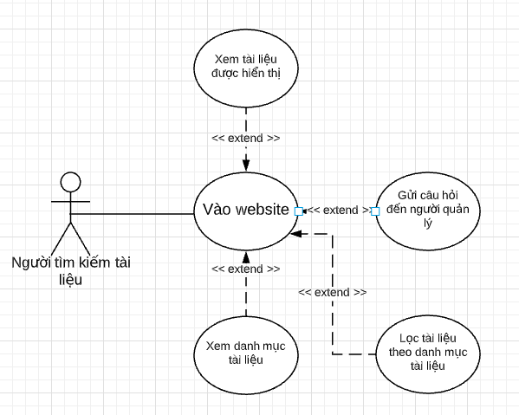

Hình 5. Usecase mô tả chức năng người tìm kiếm tài liệu

**Use case mức 0:** Mô tả chức năng của người quản lý khi chưa đăng nhập.-

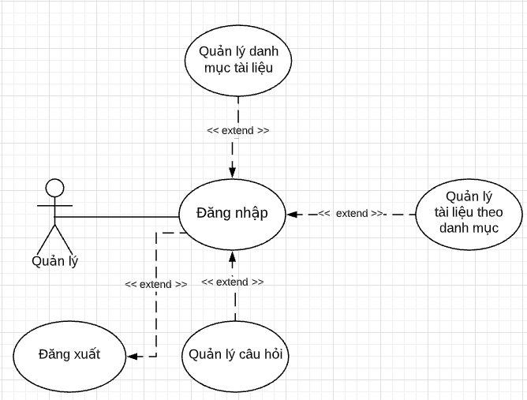

Hình 6. Usecase mô tả chức năng người quản lý

**Use case mức 1:** Mô tả chức năng quản lý danh mục tài liệu, quản lý tài liệu theo danh mục và quản lý câu hỏi.

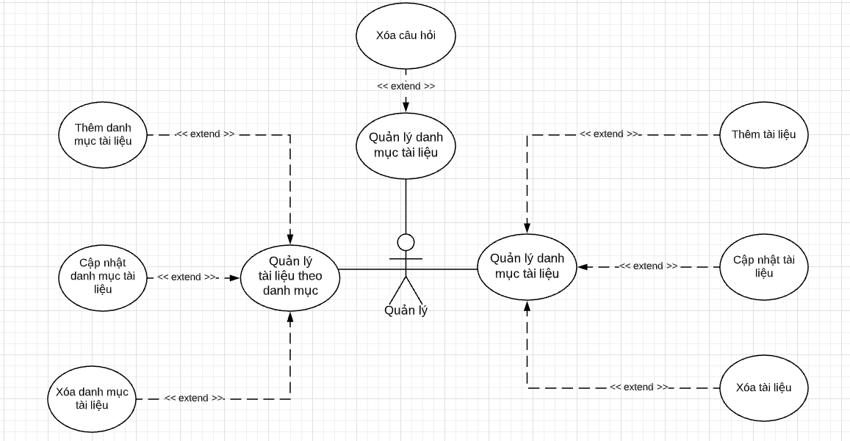

Hình 7. Usecase mô tả chức năng quản lý danh mục tài liệu, tài liệu và câu hỏi.

### 2.2. Thiết kế thành phần dữ liệu

#### 2.2.1. Mô hình dữ liệu mức quan niệm

#### 

#### 

Hình 8. Mô hình dữ liệu mức quan niệm

#### 2.2.2. Mô hình dữ liệu mức luận lý

MANAGER(**acccount,** password, information**)**

CATEGORY(**id_category**, name)

COURSE(**id_course,** namecourse, id_category, time_update, time_post, file)

CONTACT(**id_question**, questioner, email, question)

**Các ràng buộc toàn vẹn:**

CATEGORY(id_category) **→** COURSE(id_category)

#### 2.2.3. Mô hình dữ liệu mức vật lý

| STT | Tên thuộc tính | Kiểu | Khóa chính | Khóa ngoại | Not Null | Diễn giải |
| --- | --- | --- | --- | --- | --- | --- |
| 1 | account | Varchar | x |  | x | Tài khoản quản lý |
| 2 | password | Integer |  |  | x | Mật khẩu quản lý |
| 3 | information | Varchar |  |  |  | Thông tin người quản lý |

Bảng 2. MANAGER

| STT | Tên thuộc tính | Kiểu | Khóa chính | Khóa ngoại | Not Null | Diễn giải |
| --- | --- | --- | --- | --- | --- | --- |
| 1 | id_question | Varchar | x |  | x | Mã người đặt câu hỏi |
| 2 | questioner | Varchar |  |  | x | Tên người đặt câu hỏi |
| 3 | email | Varchar |  |  | x | Email của người đặt câu hỏi |
| 4 | question | Text |  |  | x | Nội dung của câu hỏi |

Bảng 3. CONTACT

| STT | Tên thuộc tính | Kiểu | Khóa chính | Khóa ngoại | Not Null | Diễn giải |
| --- | --- | --- | --- | --- | --- | --- |
| 1 | id_category | Varchar | x |  | x | Mã danh mục tài liệu |
| 2 | name | Varchar |  |  | x | Tên danh mục tài liệu |

Bảng 4. CATEGORY

| STT | Tên  thuộc tính | Kiểu | Khóa chính | Khóa ngoại | Not Null | Diễn giải |
| --- | --- | --- | --- | --- | --- | --- |
| 1 | id_course | Varchar | x |  | x | Mã tài liệu |
| 2 | namecourse | Varchar |  |  | x | Tên tài liệu |
| 3 | id_category | Varchar |  | x | x | Khóa ngoại của mã danh mục phần thuộc bảng category |
| 4 | time_update | Datetime |  |  | x | Thời gian cập nhật tài liệu |
| 5 | time_post | Datetime |  |  | x | Thời gian cho phép tài liệu xuất hiện. |
| 6 | file | Varchar |  |  | x | Đường dẫn lưu chứa tài liệu |

Bảng 5. COURSE

### 2.3. Mô hình thành phần dữ liệu

Mô hình BFD phân rã chức năng người dùng:



Hình 9. Hình mô hình BFD phân rã chức năng người dùng.



Hình 10. Mô hình BFD phân rã chức năng người quản lý

### 2.4. Cài đặt giải pháp

#### 2.4.1. Chi tiết chức năng khách hàng

Giao diện khách hàng





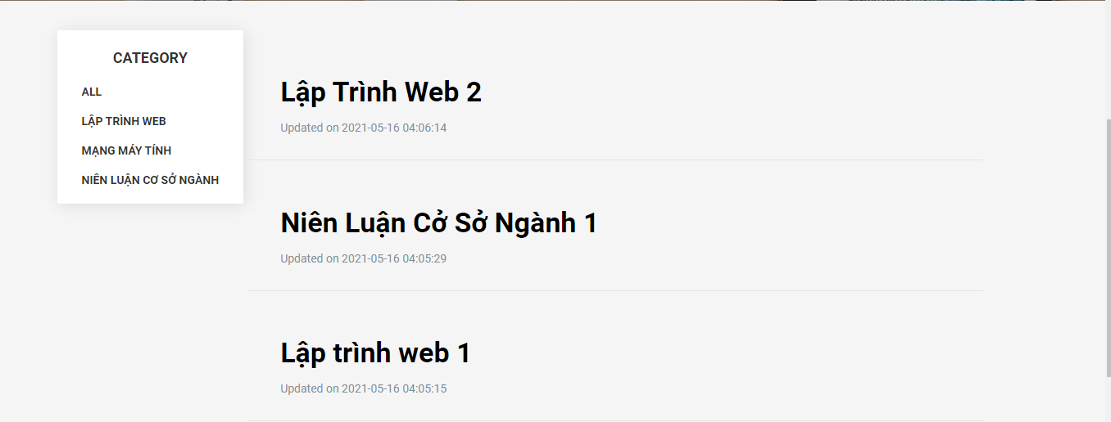

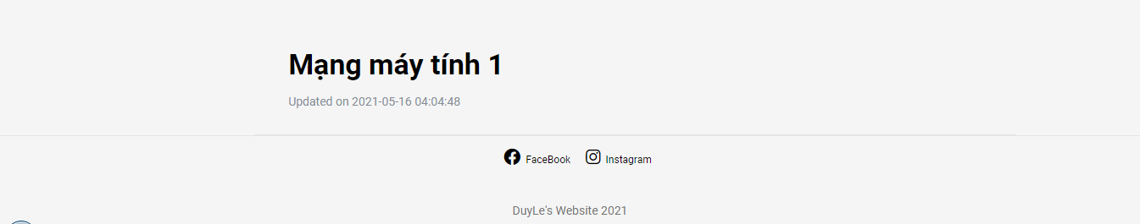

Hình 11. Giao diện trang chủ học sinh, sinh viên

##### 2.4.1.1. Xem tài theo danh mục

Chức năng: Phân loại tài liệu theo danh mục học phần giúp người dùng dễ dàng tìm được tài liệu cần xem.

* Tài liệu sẽ được người quản lý ràng buộc theo từng danh mục học phần, lưu trong cơ sở dữ liệu.
* Giao diện ban đầu sẽ hiển thị tất cả danh sách tài liệu hiện có của trang theo danh mục ALL như hình 2.5. Nếu người dùng bấm lần lượt vào các danh mục còn lại, website sẽ hiển thị theo học phần đã được ràng buộc theo danh mục tương ứng. Hình 2.6 sẽ miêu tả việc hiển thị tài liệu theo danh mục LẬP TRÌNH WEB.

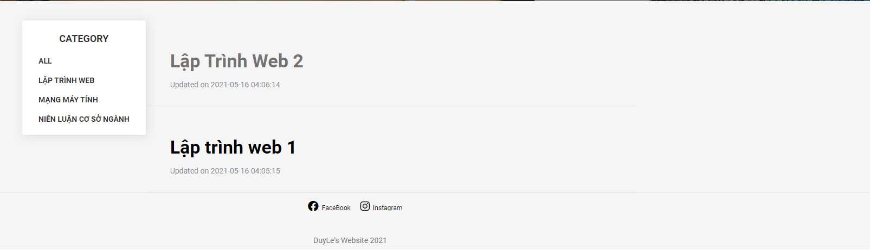

Hình 12.Chức năng xem tài liệu theo danh mục LẬP TRÌNH WEB

##### 2.4.1.2. Sao lưu tài liệu

Chức năng: giúp người dùng có thể tải tài liệu từ website về laptop, điện thoại, máy tính,...

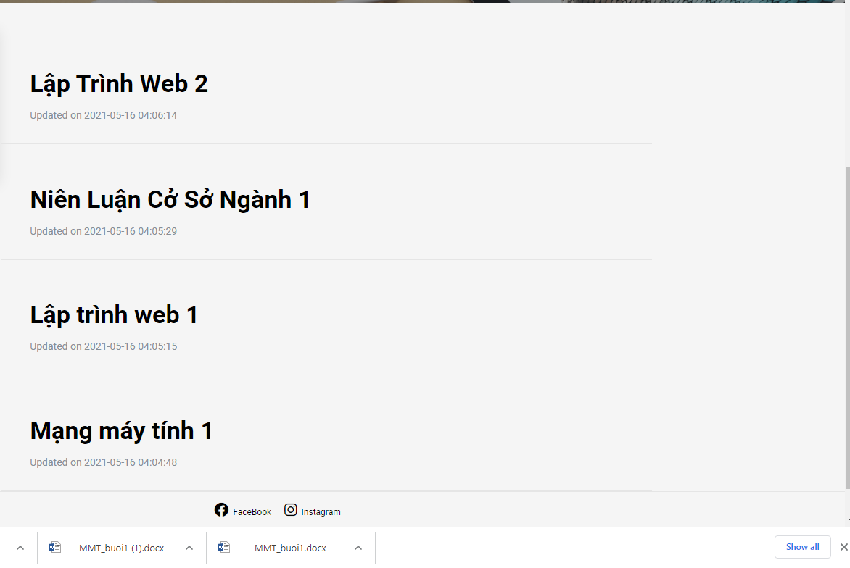

Hình 13. Chức năng xem tài liệu theo danh mục

##### 2.4.1.3 Gửi câu hỏi đến người quản trị

Chức năng: giúp người dùng có thể gửi câu hỏi đến người quản trị.

* Khi người nhấp chuột vào thẻ Contact trên thanh tiêu đề giao diện trang chủ như 2.5. Lúc này trang chủ sẽ mở ra trang mới với nội dung là form điền thông tin tên , email của người hỏi và nội dung câu hỏi. Sau khi điền đầy đủ, người dùng nhấn vào nút ADD để gửi câu hỏi đi như hình 2.7.

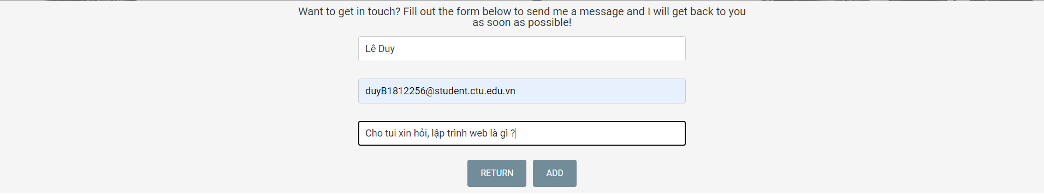

Hình 14. Chức năng gửi câu hỏi đến người quản trị.

#### 2.4.2. Chi tiết chức năng quản lý

##### 2.4.2.1 Đăng nhập

Chức năng: Cho người quản trị đăng nhập vào trang quản lý.

* Thực hiện câu lệnh SQL để so sánh tên đăng nhập và mật khẩu. Nếu đúng cho phép nguời quản trị thực hiện các chức năng của trang quản lý

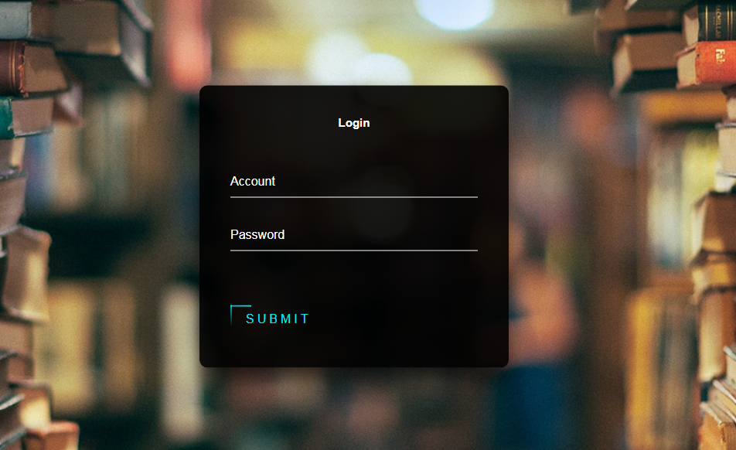

Hình 15. Chức năng đăng nhập vào trang quản trị

##### 2.4.2.2 Quản lý danh mục tài liệu

Chức năng: xem chi tiết danh mục tài liệu, thêm, sửa và xóa.

* Xem chi tiết: sử dụng câu lệnh SQL hiển thị các danh mục với đầy đủ các thông tin cho người quản trị.
* Thêm danh mục tài liệu: Sử dụng câu lệnh SQL thêm danh mục (Insert) vào cơ sở dữ liệu. Dữ liệu được thêm vào sẽ được lưu trữ trong cơ sở dữ liệu và hiện trên trang chia sẻ tài liệu và trang quản lý.
* Sửa: sử dụng câu lệnh SQL(UPDATE) thay đổi hoặc cập nhật các thông tin của danh mục tài liệu.
* Xóa: sử dụng câu lệnh SQL thực hiện xóa danh mục tài liệu ra khỏi cơ sở dữ liệu.

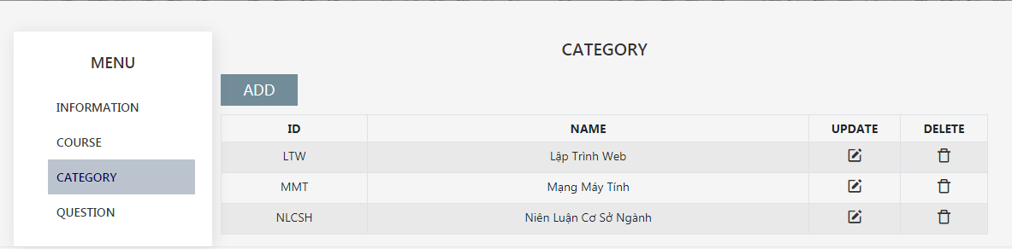

Hình 16. Chức năng quản lý danh mục tài liệu

##### 2.4.2.3 Quản lý tài liệu theo danh mục tài liệu

Chức năng: xem chi tiết tài liệu, thêm, sửa và xóa.

* Xem chi tiết: sử dụng câu lệnh SQL hiển thị các tài liệu với đầy đủ các thông tin cho người quản trị.
* Thêm danh mục tài liệu: Sử dụng câu lệnh SQL thêm tài liệu (Insert) vào cơ sở dữ liệu. Dữ liệu khi thêm vào sẽ bị bắt buộc điền vào các ô sau: ô thứ nhất với nội dung là tên tài liệu không được trùng, ô thứ hai cho phép người quản trị chọn duy nhất một danh sách dữ liệu với nội dung là danh mục tài liệu đã được thêm vào ở chức năng quản lý danh mục tài liệu, ô thứ ba và thứ bốn sẽ bao gồm điền thông tin thời gian tài liệu được cập nhật và tài liệu được hiển thị với người dùng dựa vào việc so giờ hệ thống trên máy cục bộ và ô cuối cùng có chức năng chứa đường dẫn đến thư mục được tạo trong hệ thống người quản trị chứa các file dữ liệu đã được tải lên. Các dữ liệu trên sẽ được lưu trữ trong cơ sở dữ liệu và hiện trên trang chia sẻ tài liệu và trang quản lý.
* Sửa: sử dụng câu lệnh SQL(UPDATE) thay đổi hoặc cập nhật các thông tin của tài liệu.
* Xóa: sử dụng câu lệnh SQL thực hiện xóa tài liệu ra khỏi cơ sở dữ liệu.

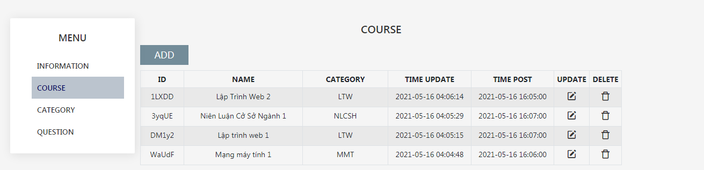

Hình 17. Chức năng quản lý tài liệu theo danh mục tài liệu

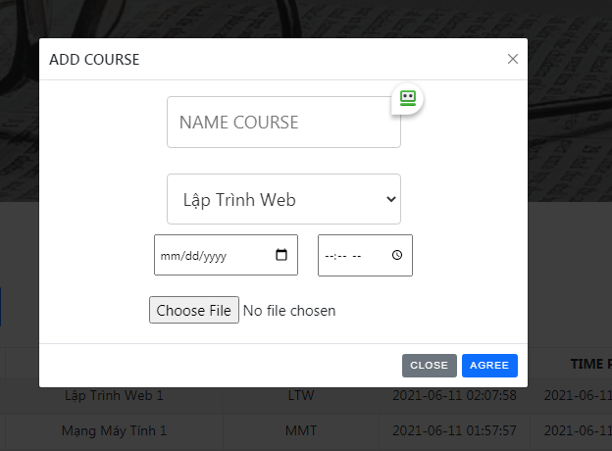

Hình 18. Chức năng thêm tài liệu theo danh mục tài liệu

##### 2.4.2.4 Quản lý câu hỏi người dùng

Chức năng: xem chi tiết câu hỏi của người dùng và xóa câu hỏi của từng người dùng khi đã trả lời qua thông tin cung cấp.

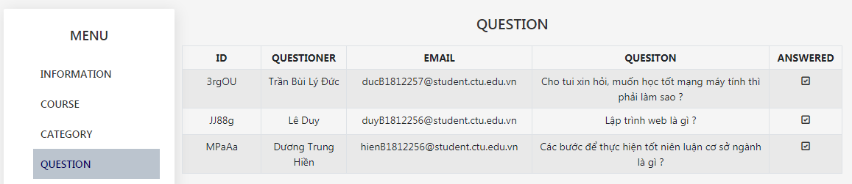

Hình 19. Chức năng quản lý câu hỏi người dùng

# CHƯƠNG 3: ĐÁNH GIÁ KIỂM THỬ

| **Các chức năng** | **Kết quả** |
| --- | --- |
| 1. Xem các danh mục tài liệu | Hoạt động tốt |
| 1. Xem tất cả tài liệu | Hoạt động tốt |
| 1. Hiển thị tài liệu theo danh mục | Hoạt động tốt |
| 1. Sao lưu tài liệu từ website | Hoạt động tốt |
| 1. Gửi câu hỏi đến người quản trị | Hoạt động tốt |

Bảng 6. Bảng đánh giá kiểm thử

* Thực hiện các chức năng cơ bản của một trang web.
* Nếu có lỗi, tiến hành kiểm tra và sửa lỗi.
* Thực hiện kiểm thử lại.
* Mục đích của kiểm thử: thực hiện tốt các chức năng mà website có. Bổ sung tiếp nhận kết quả kiểm thử.
* Thu lại kết quả kiểm thử.

# PHẦN KẾT LUẬN

* **Kết luận**

Qua quá trình thực hiện đề tài “Xây dựng website chia sẻ tài liệu học tập”, đề tài đã đáp ứng đầy đủ các chức năng cơ bản và nâng cao dành cho các đối tượng người dùng là người tìm kiếm tài liệu và người quản lý (người chia sẻ tài liệu).

Sau một thời gian nghiên cứu và thực hiện đề tài, hệ thống mà tôi xây dựng đã đạt được những vấn đề mà đề tài đặt ra. Hỗ trợ các nghiệp vụ chính của người quản lý như quản lý danh mục tài liệu, quản lý tài liệu theo danh mục và quản lý câu hỏi.

Các chức năng cho người tìm kiếm tài liệu:

* Chức năng xem danh mục tài liệu.
* Chức năng xem tài liệu.
* Chức năng lọc tài liệu theo danh mục tài liệu.
* Chức năng sao lưu tài liệu từ website về thiết bị sao lưu cá nhân.
* Chức năng gửi câu hỏi đến người quản lý.

Các chức năng dành cho người quản trị:

* Quản lý danh mục tài liệu.
* Quản lý tài liệu.
* Quản lý câu hỏi.

Việc nghiên cứu, phát triển hệ thống chia sẻ tài liệu học tập trên nền web mang tính khả thi cao do vừa giúp người quản lý bằng phương pháp quản lý từ xa việc chia sẻ tài liệu mà còn có giúp người tìm kiếm tài liệu có thể cập nhật thông tin một cách chính xác và nhanh nhất có thể.

Bên cạnh những ưu điểm về chức năng, đề tài vẫn còn hạn chế như:

* Chưa mở rộng được website thành nơi chia sẻ của nhiều người dùng.
* Website phát triển ở quy mô nhỏ.
* **Hướng phát triển của đề tài**
* Phát triển website trên quy mô lớn.
* Tối ưu hóa giao diện người dùng trên nhiều thiết bị điện tử khác nhau.
* Phát triển thêm một vài chức năng như trả lời tự động khi người tìm kiếm tài liệu đặt câu hỏi đến người quản lý và tạo thành không gian lớn hơn cho nhiều người chia sẻ kiến thức.

# TÀI LIỆU THAM KHẢO

1. Do, Thanh-Nghi Do, truy cập tại: <http://www.cit.ctu.edu.vn/~dtnghi/> (truy cập lần cuối 05/05/2021).
2. Tran, Personal page of Tran Cao De, truy cập tại: http://www.cit.ctu.edu.vn/  
   ~tcde/ (truy cập lần cuối 05/05/2021).
3. Refsnes Date, W3schools, truy cập tại: <https://www.w3schools.com/> ( truy cập lần cuối 03/05/2021).
4. Khoa công nghệ thông tin thuộc Đại Học Cần Thơ, Elcit, truy cập tại: https://elcit.ctu.edu.vn/ ( truy cập lần cuối 08/05/2021).